Бизнес-блокноты Novara
NG Portobello, бизнес блокнот, NOVARA, 13*21cм, светло-зеленый, арт. XX0626832H-070  Portobello  Зеленый | NG Portobello, бизнес блокнот, NOVARA, 13*21cм, коричневый,арт. XX0626832H-020  Portobello  Коричневый | NG Portobello, бизнес блокнот, NOVARA, 13*21cм, красный,арт. XX0626832H-080  Portobello  Красный
NG Portobello, бизнес блокнот, NOVARA, 13*21cм, оранжевый,арт. XX0626832H-040  Portobello  Оранжевый | NG Portobello, бизнес блокнот, NOVARA, 13*21cм, серебряный,арт. XX0626832H-220  Portobello  Серебряный | NG Portobello, бизнес блокнот, NOVARA, 13*21cм, темно-серый,арт. XX0626832H-100  Portobello  Серый
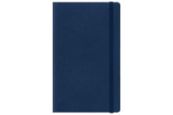  NG Portobello, бизнес блокнот, NOVARA, 13*21cм, синий,арт. XX0626832H-090  Portobello  Синий | NG Portobello, бизнес блокнот, NOVARA, 13*21cм, черный,арт. XX0626832H-050  Portobello  Черный

Бизнес-блокноты Velvet
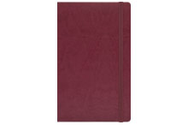  NG Portobello, бизнес блокнот, VELVET, 13*21cм, бордовый,арт. XX0626822X-420  Portobello  Бордовый | NG Portobello, бизнес блокнот, VELVET, 13*21cм, фисташковый,арт. XX0626822X-240  Portobello  Зеленый | 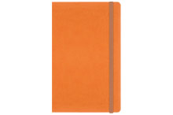  NG Portobello, бизнес блокнот, VELVET, 13*21cм, оранжевый,арт. XX0626822X-010  Portobello  Оранжевый
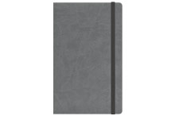  NG Portobello, бизнес блокнот, VELVET, 13*21cм, серый,арт. XX0626822X-080  Portobello  Серый | NG Portobello, бизнес блокнот, VELVET, 13*21cм, темно-серый,арт. XX0626822X-410  Portobello  Серый | 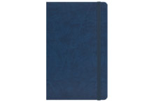  NG Portobello, бизнес блокнот, VELVET, 13*21cм, синий,арт. XX0626822X-030  Portobello  Синий
NG Portobello, бизнес блокнот, VELVET, 13*21cм, ярко-синий,арт. XX0626822X-350  Portobello  Синий | NG Portobello, бизнес блокнот, VELVET, 13*21cм, черный,арт. XX0626822X-090  Portobello  Черный

Бизнес-блокноты Verona
NG Portobello, бизнес блокнот, VERONA, 13*21cм, бордовый,арт. XX0626820T-100  Portobello  Бордовый | NG Portobello, бизнес блокнот, VERONA, 13*21cм, светло-зеленый, арт. XX0626820T-020  Portobello  Зеленый | NG Portobello, бизнес блокнот, VERONA, 13*21cм, красный,арт. XX0626820T-030  Portobello  Красный
NG Portobello, бизнес блокнот, VERONA, 13*21cм, оранжевый,арт. XX0626820T-050  Portobello  Оранжевый | NG Portobello, бизнес блокнот, VERONA, 13*21cм, серый,арт. XX0626820T-110  Portobello  Серый | NG Portobello, бизнес блокнот, VERONA, 13*21cм, темно-синий,арт. XX0626820T-040  Portobello  Синий
NG Portobello, бизнес блокнот, VERONA, 13*21cм, ярко-синий,арт. XX0626820T-060  Portobello  Синий | NG Portobello, бизнес блокнот, VERONA, 13*21cм, черный,арт. XX0626820T-010  Portobello  Черный

